VIERNES
4
de MARZO

Cuarto de Primaria
Matemáticas

Transformación de fracciones

Aprendizaje esperado: resolución, con procedimientos informales, de sumas o restas de fracciones con diferente denominador en casos sencillos (medios, cuartos, tercios, etcétera).
Énfasis: utilizar las equivalencias entre fracciones que ya conocen, para resolver sumas o restas de fracciones que se representan gráficamente.

¿Qué vamos a aprender?

Resolverás problemas mediante diferentes estrategias para sumar y restar fracciones diferentes.

¿Qué hacemos?

Resuelve el siguiente problema:

La mamá de Alejandra por la mañana le dio una naranja, la cortó en 4 partes iguales y la compartió con sus 3 primos. Alejandra se comió una parte, luego en la tarde tomó otra naranja del frutero y se comió la mitad. Ahora no sabe cómo decirle a su mamá la cantidad de naranja que se comió.

Analiza lo siguiente:

Como puedes observar, Alejandra se comió una parte de cuatro partes iguales, esto significa que se comió $\frac{1}{4}$ de la naranja. Después, Alejandra se comió la mitad, quiere decir que se comió $\frac{1}{2}$

¿Ya sabes que tienes que hacer ahora? Sumar las fracciones.

Lo que se puede hacer en este caso es cortar la otra mitad, es decir $\frac{1}{2}$ para que queden fracciones del mismo tamaño, quedarían $\frac{2}{4}$y así es más fácil sumar.

Todo quedaría así:

Se comió $¼$ por la mañana y $\frac{2}{4}$ por la tarde, así que en total se comió tres cuartos.

Cómo pudiste observar, lo que se hizo fue sumar fracciones diferentes.

También hay fracciones que puedes realizar mentalmente, hacerlo es un buen ejercicio mental.

Ahora abre tu libro de desafíos matemáticos en la página 98 donde resolverás problemas de sumas y restas con fracciones.
https://libros.conaliteg.gob.mx/20/P4DMA.htm?#page/98

- Encuentra la fracción que sea el resultado de sumar o de restar las fracciones que se representan gráficamente.

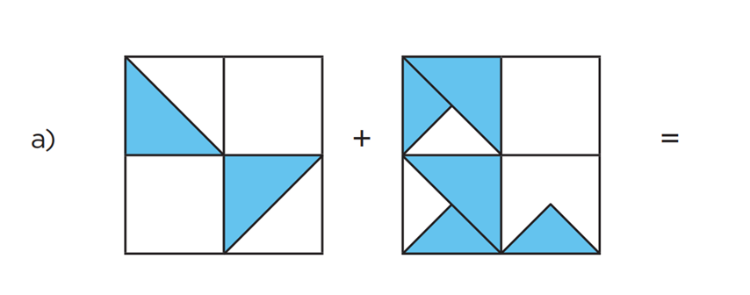

Como puedes observar, hay figuras que no están divididas en partes del mismo tamaño, ¿Qué es lo que tienes que hacer primero?

Puedes dividir los triángulos más grandes a la mitad y así te quedan todos los triángulos del mismo tamaño, igual que lo que se hizo en el problema de Alejandra con las naranjas. ¿A ti que se te ocurre?

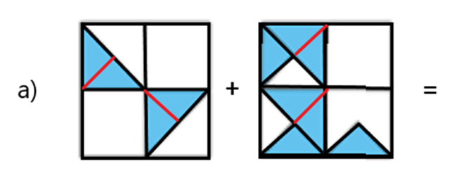

Aquí se dividieron los triángulos más grandes a la mitad, así quedaron las dos figuras divididas en triángulos pequeños iguales.

Esos triángulos pequeños azules, sabes ¿Qué fracción del cuadrado representan en cada figura?

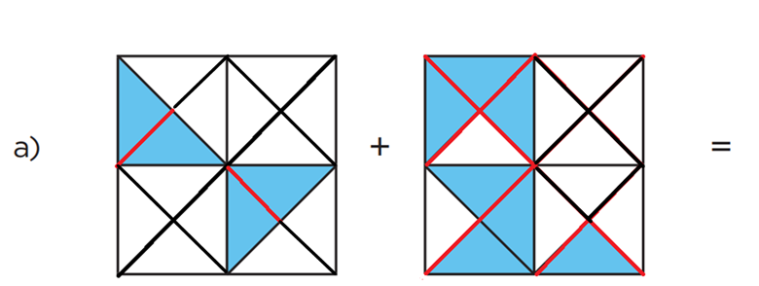

Para saberlo, se divide toda la figura en triángulos iguales. En la primera son 4 dieciseisavos y en la segunda son 7 dieciseisavos.

Se hicieron trazos para obtener 16 partes iguales en cada figura y así poder hacer la suma, así se obtienen fracciones iguales que se pueden sumar más fácilmente.

Se obtuvo 4/16 en la primera más 7/16 en la segunda lo que da como resultado:

$$\frac{4}{16 }+ \frac{7}{16}= \frac{11}{16}$$

Puedes utilizar otro procedimiento para resolverlo, siempre y cuando el resultado sea el mismo.

Continúa con el problema de la resta, después resuelves el ejercicio del inciso “b)”.

Observa, ¿Qué fracciones hay en estas figuras?

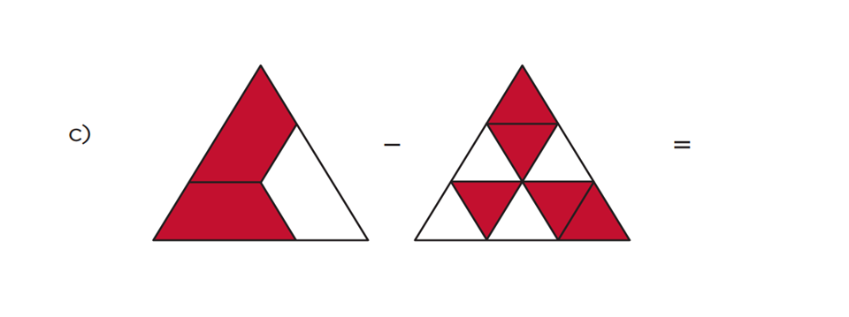

Serían: $\frac{2}{3}$ y $\frac{5}{9}$

¿Qué se te ocurre poder hacer aquí para tener fracciones iguales y poder restarlas?

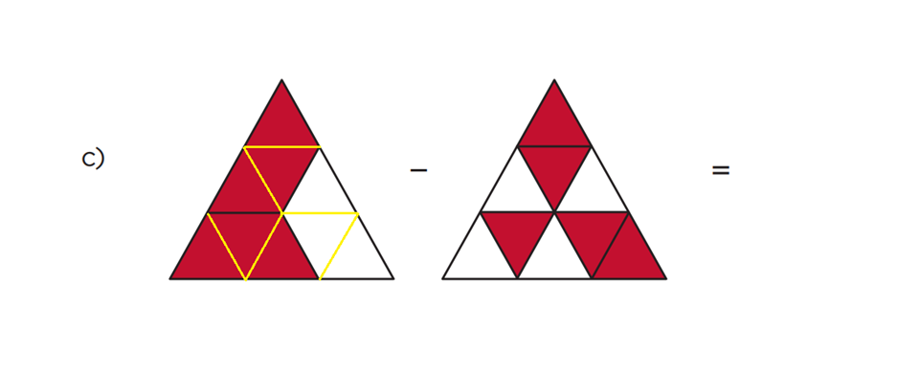

La primera figura puedes dividirla en triángulos iguales a los de la segunda figura y así ya tendrías fracciones iguales en las dos.

De esta manera se tienen coloreados en la primera figura 6/9 y en la segunda figura 5/9, así la operación con fracciones sería: $\frac{6}{9}-\frac{5}{9}=\frac{1}{9}$

Resuelve tú solo el ejercicio del inciso “d)” en la página 99 de tu libro de desafíos matemáticos.

https://libros.conaliteg.gob.mx/20/P4DMA.htm?#page/99

El segundo problema dice:

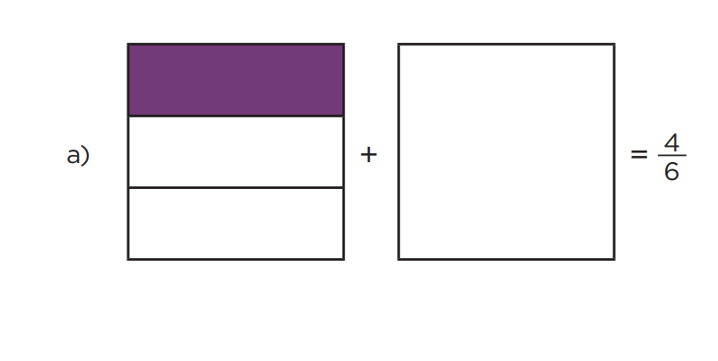

- En la figura en blanco, representen gráficamente la fracción que se necesita para obtener el resultado que se indica.

Como puedes observar, ahora te dan el resultado y un sumando, y tienes que encontrar la otra fracción que se está sumando. Piensa, ¿Cómo podrías resolver este problema?

Puedes empezar a trabajar con la representación gráfica de la fracción que ya tienes.

En esta representación puedes observar que hay $\frac{1}{3}$ pero el resultado está en sextos. ¿Qué se puede hacer?

Se pueden dividir los tercios a la mitad y así tener iluminados $\frac{2}{6}$

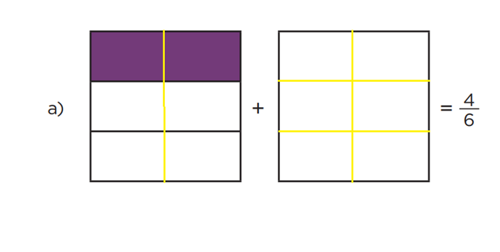

También puedes dividir en sextos la figura en blanco y así ver cuántas partes se deben sumar para llegar a $\frac{4}{6}$

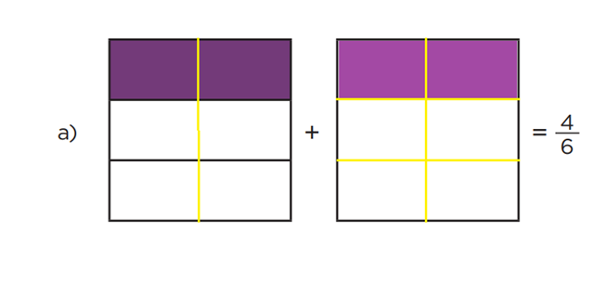

¿Ya sabes cuántas partes debes iluminar? son $\frac{2}{6}$

$$\frac{2}{6}+\frac{2}{6}=\frac{4}{6}$$

Resuelve tú el siguiente ejercicio y no te olvides de utilizar todo lo que has aprendido.

En esta sesión aprendiste a usar diferentes estrategias para sumar y restar fracciones diferentes. También observaste que hay operaciones con fracciones que puedes hacer mentalmente.

Desarrollar habilidades matemáticas te ayudará a resolver problemas de este tipo y muchos más de nuestra vida cotidiana. Por eso es muy importante seguir practicando y así lograrás resolver estos ejercicios cada vez con mayor facilidad.

¡Buen trabajo!

Gracias por tu esfuerzo

Para saber más
Lecturas

https://www.conaliteg.sep.gob.mx/primaria.html

